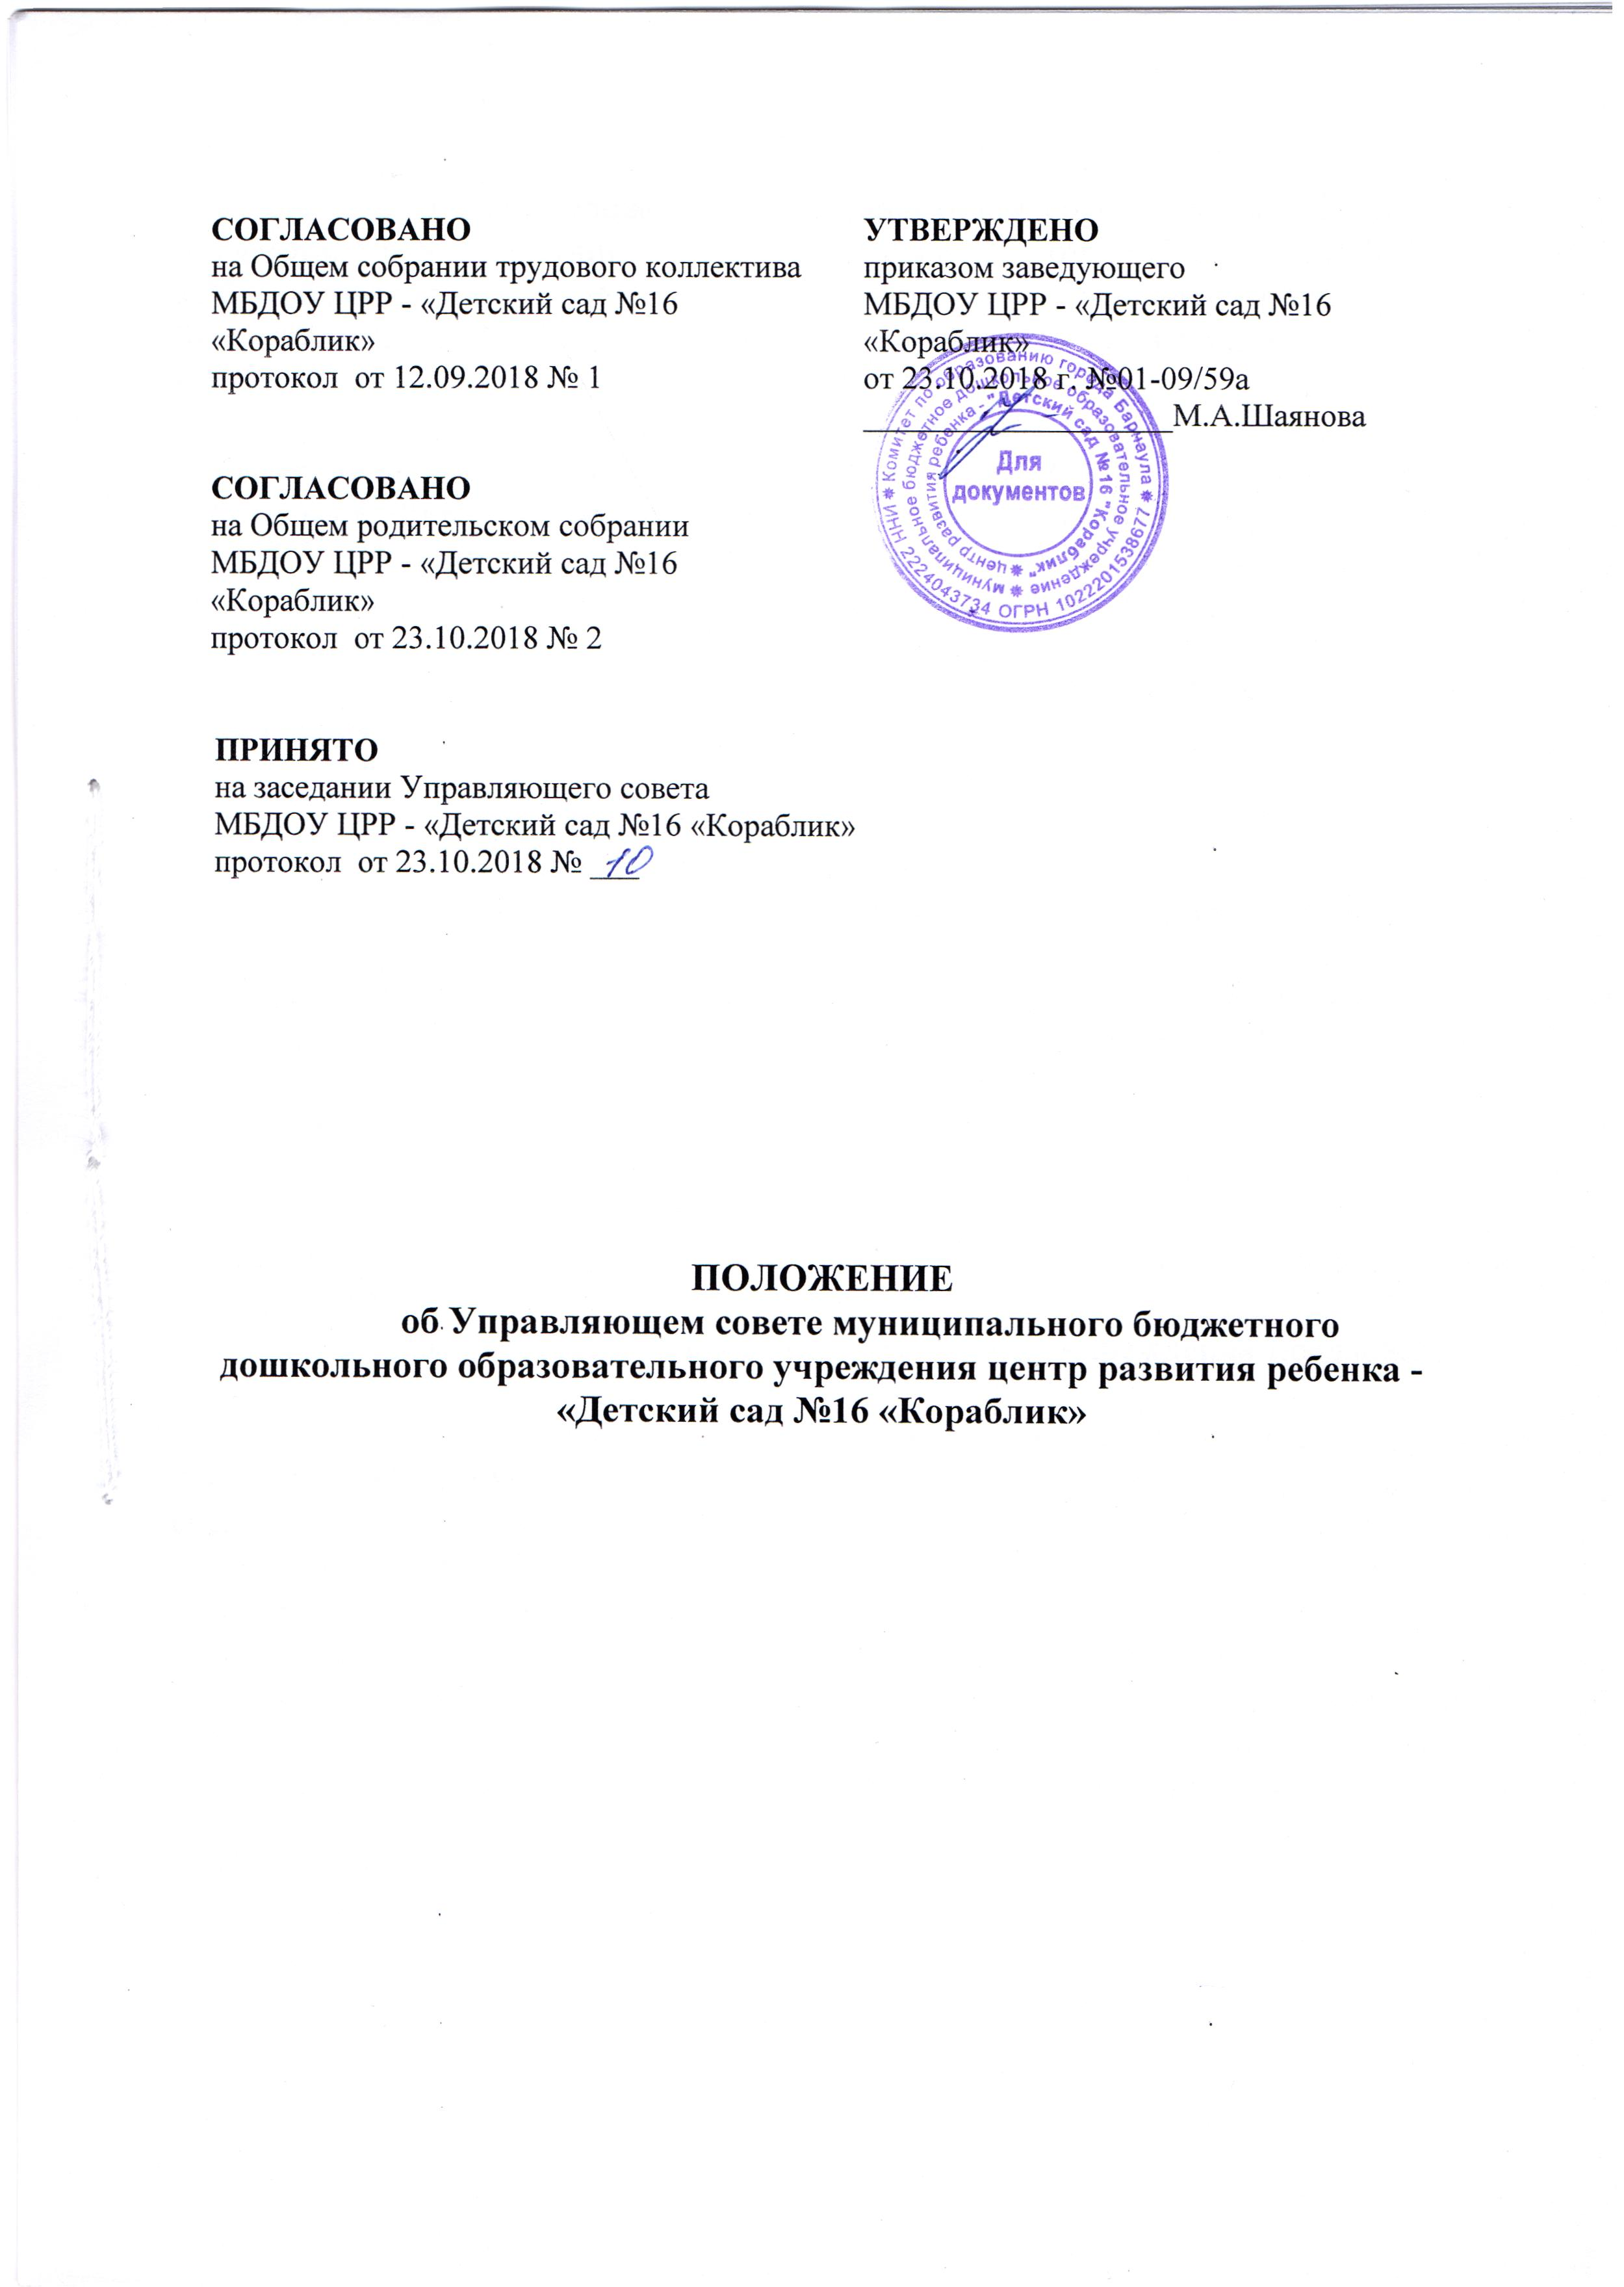

1.ОБЩИЕ ПОЛОЖЕНИЯ
1.1. Настоящее Положение об Управляющем совете (далее – Положение) разработано в соответствии с Федеральным законом от 29.12.2012 года №273-ФЗ «Об образовании в Российской Федерации», Уставом муниципального бюджетного дошкольного образовательного учреждения центр развития ребенка – «Детский сад №16 «Кораблик» (далее – Учреждение).
1.2. Управляющий совет Учреждения (далее – Управляющий совет) является коллегиальным органом Управления, осуществляющим решение отдельных вопросов, относящихся к компетенции Учреждения.
1.3. Полномочия и организация деятельности Управляющего совета определяются Уставом Учреждения и настоящим Положением.
1.4. Настоящее Положение и деятельность Управляющего совета не могут противоречить действующему законодательству Российской Федерации и Уставу Учреждения.

2. КОМПЕТЕНЦИЯ УПРАВЛЯЮЩЕГО СОВЕТА
2.1. Управляющий совет принимает:
- Положения Учреждения о порядке и условиях осуществления стимулирующих выплат работникам Учреждения;
- согласовывает программы (перспективные планы) развития Учреждения;
- согласовывает участие Учреждения в конкурсах образовательных организаций;
- рассматривает отчет о расходовании внебюджетных средств;
- решает другие, предусмотренные Положением об Управляющем совете вопросы.
2.2. Управляющий совет участвует в оценке качества и результативности работников Учреждения.
2.3. Управляющий совет вносит заведующему Учрежденияпредложения вчасти:
- материально-технического обеспечения и оснащения образовательного процесса, оборудования помещений Учреждения (в пределах выделяемых средств);
- создания в Учреждении необходимых условий для организации питания, медицинского обслуживания воспитанников;
- мероприятий по охране и укреплению здоровья воспитанников.
2.4. Управляющий совет правомочен, при наличии оснований, ходатайствовать перед заведующим Учреждением о расторжении трудового договора с педагогическими работниками и работниками из числа вспомогательного и административного персонала.

3. СТРУКТУРА УПРАВЛЯЮЩЕГО СОВЕТА И ПОРЯДОК ЕГО
ФОРМИРОВАНИЯ
3.1. Управляющий совет избирается на 2 года в количестве 9 человек.
Председатель, его заместитель и секретарь избираются на первом заседании.
3.2. Управляющий совет создается с использованием процедур выборов, назначения и кооптации. С использованием процедуры выборов в Управляющий совет избираются представители родителей (законных представителей) воспитанников (3 человека), работников Учреждения (3 человека). Представитель учредителя (1 человек) в Управляющий совет назначается Учредителем Учреждения. Допускается кооптирование новых членов без проведения дополнительных выборов в количестве 2 человек, в том числе заведующего Учреждением.
3.3. Члены Управляющего совета из числа родителей (законных представителей) воспитанников избираются на Общем родительском собрании Учреждения.
3.4. Члены Управляющего совета из числа работников Учреждения избираются на Общем собрании трудового коллектива.
3.5. Работники Учреждения, дети которых посещают Учреждение, не могут быть избраны в члены Управляющего совета в качестве родителей (законных представителей) воспитанников.
3.6. Избранные члены Управляющего совета вправе кооптировать в свой состав членов из числа лиц, чья деятельность прямо или косвенно связана с данным Учреждением или территорией, на которой оно расположено, представителей общественных организаций, организаций образования, науки, культуры, депутатов, общественно-активных граждан, представителей органов местного самоуправления Учреждения.
3.7. Процедура кооптации членов Управляющего совета определяется Управляющим советом самостоятельно.
3.8. После проведения процедуры кооптации Управляющий совет считается сформированным и приступает к осуществлению своих полномочий.
3.9. На первом заседании сформированный в полном составе Управляющий совет выбирает из своего числа постоянного на срок полномочий Управляющего совета председателя, заместителя (заместителей), секретаря Управляющего совета.
3.10. Представитель Учредителя, заведующий не могут быть избраны председателем Управляющего совета.

4. ОРГАНИЗАЦИЯ ДЕЯТЕЛЬНОСТИ УПРАВЛЯЮЩЕГО СОВЕТА
4.1. Основные вопросы, касающиеся порядка работы Управляющего совета и организации его деятельности, регулируются Уставом и иными локальными актами Учреждения.
4.2. При необходимости более подробной регламентации процедурных вопросов, касающихся порядка работы Управляющего совета, на одном из заседаний разрабатывается и утверждается регламент работы Управляющего совета, который устанавливает:
  - периодичность проведения заседаний;
  - сроки и порядок оповещения членов Управляющего совета о проведении заседаний;
  - сроки предоставления членам Управляющего совета материалов дляработы;
  - порядок проведения заседаний;
  - определение постоянного места проведения заседаний и работы Управляющего совета;
  - обязанности председателя и секретаря;
  - порядок ведения делопроизводства;
  - иные процедурные вопросы.
Регламент Управляющего совета должен быть принят не позднее чем через три месяца с момента формирования полного состава.
4.3. Организационной формой работы Управляющего совета являются заседания, которые проводятся по мере необходимости, но не реже одного раза в месяц.
Внеочередные заседания проводятся:
- по инициативе председателя Управляющего совета;
- по требованию заведующего Учреждением;
- по требованию представителя Учредителя;
- по заявлению членов Управляющего совета, подписанному 1/4 или более частями членов от списочного состава Управляющего совета.
4.4. В целях подготовки заседаний Управляющего совета и выработки проектов постановлений председатель вправе запрашивать у заведующегоУчреждением необходимые документы, данные и иные материалы. В этих же целях Управляющий совет может создавать постоянные и временные комиссии. При этом Управляющий совет вправе назначить из числа членов Совета председателя комиссии и утвердить ее персональный состав. Предложения комиссии носят рекомендательный характер.
4.5. Заседания Управляющего совета являются правомочными, если в них принимает участие не менее половины от общего (с учетом кооптированных) числа членов Управляющего совета.
4.6. В случае, когда количество членов Управляющего совета меньше половины количества, предусмотренного Уставом или иным локальным актом Учреждения, оставшиеся члены Управляющего совета должны принять решение о проведении довыборов (кооптации) членов управляющего совета. Новые члены Управляющего совета должны быть избраны (кооптированы) в течение трех месяцев со дня выбытия из Управляющего совета предыдущих членов (не включая время каникул).
До проведения довыборов оставшиеся члены Управляющего совета не вправе принимать никаких решений, кроме решения о проведении таких довыборов.
4.7. Член Управляющего совета может быть выведен из его состава по решению Управляющего совета в случае пропуска более двух заседаний Управляющего совета подряд без уважительной причины.
В случае если воспитанник выбывает из Учреждения, полномочия члена Управляющего совета – его родителя (законного представителя) автоматически прекращаются.
Член Управляющего совета выводится из состава в следующих случаях:
- по собственному желанию,выраженному в письменной форме;
- при отзыве представителя Учредителя;
- при увольнении заведующего Учреждением или работникаУчреждения, избранного членом Управляющего совета;
- в случае совершения противоправных действий,аморальногопроступка, несовместимого с выполнением воспитательных функций, а также действий, связанных с физическим и/или психическим насилием над личностью воспитанника;
- при выявлении следующих обстоятельств,препятствующих участию вработе Управляющего совета: лишение родительских прав; судебный запрет заниматься педагогической и иной деятельностью, связанной с работой с детьми; признание по решению суда недееспособным; наличие неснятой или непогашенной судимости за совершение умышленного тяжкого или особо тяжкого уголовного преступления.
После вывода из состава Управляющего совета его члена Управляющий совет принимает меры для замещения выведенного члена в общем порядке.
4.8. Лицо, не являющееся членом Управляющего совета, но желающее принимать участие в его работе, может быть приглашено на заседание, еслипротив этого не возражает более половины членов Управляющего совета, присутствующих на заседании. Указанным лицам предоставляется в заседании Управляющего совета право совещательного голоса.
Решения о приглашении к участию в заседаниях Управляющего совета лиц, не являющихся его членами, необходимо принимать заблаговременно.
4.9. Решения Управляющего совета принимаются простым большинством голосов при наличии не менее 2/3 его членов.
При равном количестве голосов решающим является голос председателя Управляющего совета.
4.10. Заседания Управляющего совета оформляются протоколом, который подписывают председатель и секретарь. Протоколы Управляющего совета включаются в номенклатуру делопроизводства Учреждения в качестве локальных правовых актов.
4.11. В случае отсутствия необходимого решения Управляющего совета по вопросу, входящему в его компетенцию, в установленные сроки, заведующий Учреждением вправе самостоятельно принять решение с обязательным уведомлением об этом Учредителя в письменной форме.
4.12. Члены Управляющего совета несут ответственность за принятые решения в пределах определенной Уставом компетенции Управляющего совета в соответствии с действующим законодательством РФ.

5. ПРАВА И ОТВЕТСТВЕННОСТЬ УПРАВЛЯЮЩЕГО СОВЕТА

5.1. Избранный член Управляющего совета должен добросовестно и разумно исполнять возложенное на него общественное поручение.
5.2. Член Управляющего совета вправе посещать Учреждение в любое время, согласовав время и цель своего посещения с заведующим.
5.3. Члены Управляющего совета работают на общественных началах.
5.4. Член Управляющего совета имеет право:
5.4.1. участвовать в заседаниях Управляющего совета, принимать участие в обсуждении и принятии решений;
5.4.2. член Управляющего совета, оставшийся в меньшинстве при голосовании,вправе выразить в письменной форме свое особое мнение, которое приобщается к протоколу заседания Управляющего совета;
5.4.3. инициировать проведение заседания Управляющего совета по любому вопросу, относящемуся к его компетенции;
5.4.4. требовать от администрации предоставления всей необходимой для участия в работе Управляющего совета информации по вопросам, относящимся к компетенции Управляющего совета;
5.4.5. присутствовать на заседании Педагогического совета, Родительского комитета с правом совещательного голоса;
5.4.6. присутствовать при проведении аттестации работников Учреждения.
5.5. Решения Управляющего совета, противоречащие положениям Устава Учреждения, положениям договора Учреждения и Учредителя, недействительныс момента их принятия и не подлежат исполнению заведующим, работниками и иными участниками образовательных отношений.
5.6. Управляющий совет несет ответственность за своевременное принятие и выполнение решений, входящих в его компетенцию.
5.7. Заведующий вправе самостоятельно принимать решение по вопросу, входящему в компетенцию Управляющего совета, в случае отсутствия необходимого решения Управляющего совета по данному вопросу в установленные сроки.

6. ЗАКЛЮЧИТЕЛЬНЫЕ ПОЛОЖЕНИЯ

6.1. Учредитель Учреждения вправе распустить Управляющий совет, если:
6.1.1. Управляющий совет не проводит своих заседаний в течение более полугода;
6.1.2. систематически (более двух раз) принимает решения, прямо противоречащие законодательству Российской Федерации.
6.2. Решения Учредителя о роспуске Управляющего совета может быть оспорено в суде. Управляющий совет образуется в новом составе в течение трех месяцев со дня издания Учредителем акта о его роспуске. В указанный срок не включается время судебного производства по делу в случае обжалования решения о роспуске управляющего совета в суде.
6.3. Срок действия настоящего Положения - до внесения изменений в нормативные документы.

